Unsere Preisträger des
Bundeswettbewerbs Fremdsprachen 2017

Preisträger in der Kategorie Team Schule Klassen 6 - 10
- 1. Platz: On est sur le même bateau ; Klasse 9/4,

- 2. Platz: L’amour pour ton prochain ; Klasse 7/3,

- 3. Platz: On parle ! ; Klasse 8/4,

- 3. Platz: Une mauvaise note ; Klasse 7/3,
- Sonderpreis: La Belle au Bois Dormant, Klasse 6/4.

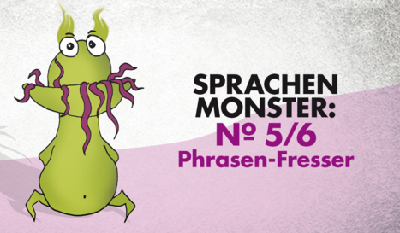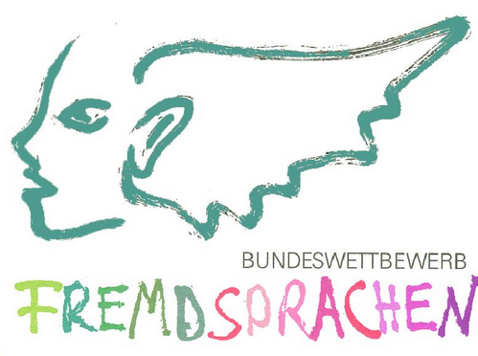

Preisträger Solowettbewerb Klassen 8 – 10
- 1. Platz: Anna Engler (9/4) und Shenja Gecks (9/3) in Französisch

- 2. Platz: Charlotte Michel (8/4) in Französisch

- 3. Platz: Mathilda Klein (8/4) in Französisch,
Nina Götze (10/4) in Englisch und
Selina Maria Lipinski (10/3) in Englisch.

Félicitations !
Bilder von der Preisverleihung im sächsischen Landtag
